Mathématiques – Séance du mardi 9 juin 2020

Les exercices proposés sont dans la continuité des activités réalisées lors de l’émission d’aujourd’hui.

Calcul mental

Les multiples de 25 et de 50.
Un nombre est multiple de 50 s’il se termine par 00 ou 50.
Un nombre est multiple de 25 s’il se termine par 00, 25, 50 ou 75.
Compter de 50 en 50 et de 25 en 25.
Voici les calculs proposés aujourd’hui :
- 4 x 50 ; 2 x 50 ; 3 x 50 ; 5 x 50 ; 8 x 50.
- 2 x 25 ; 4 x 25 ; 3 x 25

Nombres ET CALCULS
Numération et unités de mesure
« A la boulangerie, j’achète un fraisier à 15,20 euros et une baguette à 90 centimes d’euro. Comment peut-on calculer le prix total à payer ? »
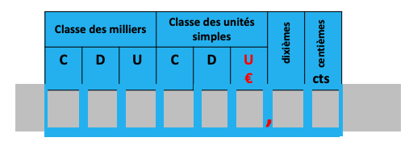

1 centime d’euro = 1 centième d’euro

« L’arrosoir rouge peut contenir 500 cL. L’arrosoir gris peut contenir 6 L. Comment savoir quel arrosoir a la plus grande contenance ? »
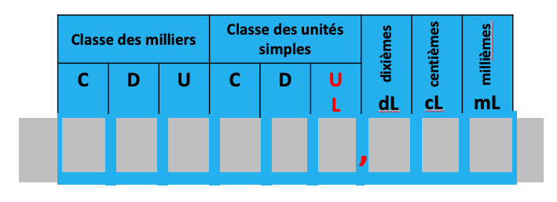
1 mL = 1 millième de litre

« Au marché, Linda achète 2,4 kg de pommes de terre et 450 g d’oignons. Comment peut-on calculer le poids total ? »
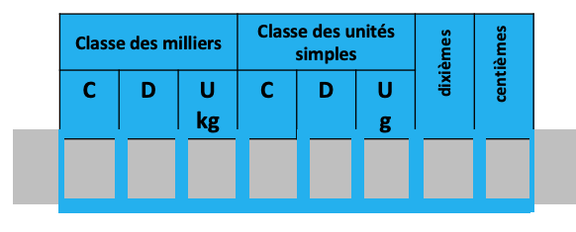

1 kg = 1000 g (1 millier de grammes)

« Il faut 65 cm de fil pour faire un collier. Comment calculer la longueur de fil pour faire 10 colliers ? »
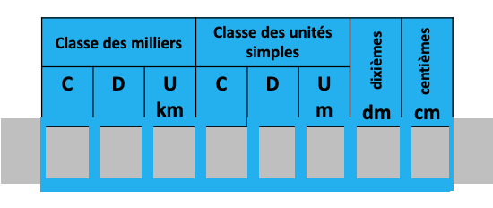

1 cm = 1 centième de mètre
1 mm = 1 millième de mètre

3 PROBLEMES du jour et probleme supplementaire
La proportionnalité
« 10 tartelettes pèsent 1 200 g. Quel est le poids de 5 tartelettes ? 15 tartelettes ? »
« Un cageot de 5 kg de poires coûte 15 €. Quel est le prix pour 10 kg de poires ? 2 kg de poires ? »
« 10 tasses peuvent contenir 2,5 L de chocolat chaud. Quelle est la quantité contenue dans une tasse ? »
« Le son parcourt 680 m en 2 secondes. Quelle distance parcourt-il en 10 secondes ? Exprime la distance en km. »

